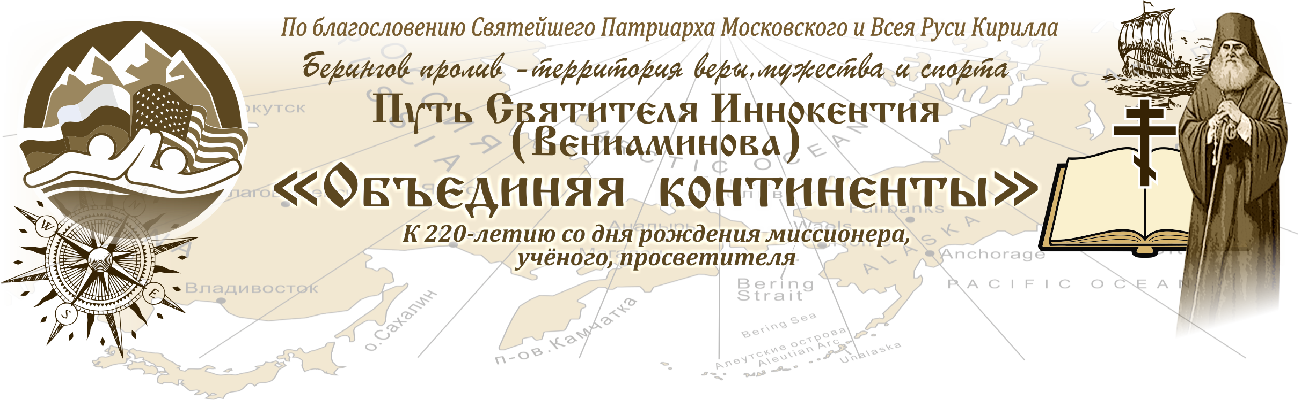
№40/78 05.07.2017

Программа просветительской спортивной эстафеты

«Путь Святителя Иннокентия – Объединяя континенты»

От Иркутска до Аляски

- Мероприятия в Камчатском крае, 10-14 августа 2017:

Поездка Козыревск к Храму Святителя Иннокентия, молебен, свеча памяти на реке Камчатка, памятный заплыв 220 апостольских метров;
Экскурсии в музей воинской Славы; Посещение кафедрального собора Святой Живоначальной Троицы; Тренировка на Озерновской косе в Авачинской бухте в центре города Петропавловска-Камчатского;
Крестный ход от Морского Храма до Озерновской косы, для участия в молебне и осуществления морской свечи памяти с заплывом на 220 метров. 14.08. - Встреча с Губернатором Камчатского края Илюхиным Владимиром Ивановичем, Председателем Законодательного Собрания Камчатского края Раенко Валерием Федоровичем и Владыкой Камчатским и Петропавловским Артемием. Вылет в Анкоридж.
- Меропритяия на Аляске, 15 – 28 августа:

Проведение Аляскинской Мили через пролив Умнак (между островами Умнак и Уналашка);

Заплыв в капитанской Гавани – Ушалашка;

Заплыв в Старой Гавани – Ситка;

АКЦИЯ СВЕЧА ПАМЯТИ ПО МЕСТАМ СЛУЖЕНИЯ с молебном;

Встречи с жителями и общественностью Уналашки, Умнака и Ситки; Проведение конференции «зарубежный путь просветителя и миссионера Святителя Иннокентия (Вениаминова)», Анкоридж 25-26 августа; Миссионерские служения и установка памятной плиты «Духовный подвиг Святителя Иннокентия» в местах служения Святителя Иннокентия (Вениаминова) на Алеутских островах, Уналашке (Аляска) и городе Ситка (Аляска). Выезд участников 28 августа.
- Подведение итогов, 3-10 сентября:

Проведение участниками пресс-конференций эстафеты «По Пути Святителя Иннокентия»;

АКЦИИ СВЕЧА ПАМЯТИ в городах Иркутск, Якутск, Благовещенск, Сахалин, П-Камчатский, Анадырь, Санкт-Петербург, Москва;

Создание дневника и фильма «Путь Святителя – современным взглядом».
- Участие в научно-практической конференции, посвященной миссионерской роли Русской православной Церкви в северной Америке, вкладу православия в дело объединения русской диаспоры в мире, Москва, сентябрь-октябрь 2017.

Цель просветительской спортивной эстафеты:

- Провести акцию Свеча памяти по местам служений Святителя Иннокентия;

- Установление памятных плит в местах служения просветителя;

- Вручение Священнослужителям Зарубежной православной церкви частички земли с места рождения Свят. Иннокентия, Села Анга, Иркутской области;

- Спортивная составляющая станет важным элементом в российско-американских отношениях, укреплению дружбы между спортсменами разных стран мира. В рамках программы участники будут использовать дальневосточные исследования и наработанную методику по восстановлению организма человека, пребывающего длительное время в холодной воде в условиях Арктики.

- Партнерство с Северным Форумом по программе развития Арктики, форум на Аляске «Север к Северу».

- Осуществление соглашений и намерений министров арктических государств и лидеров организаций коренных народов Арктики по усилению сотрудничества в Арктике и сохранению этого региона, как территории мира и дружбы. Кроме того, участники круглого стола по развитию сотрудничества между Аляской и северными регионами России заявили о необходимости реализации конкретных проектов, направленных на развитие гуманитарного сотрудничества (people-to-people cooperation) и народной дипломатии. Поэтому данный проект будет способствовать укреплению дружественных связей между народами США и Россией, которые имеют исторические связи через деятельность Святителя Иннокентия (Вениаминова) апостола Сибири и Америки.

АДМИНИСТРАТИВНАЯ ПОДДЕРЖКА
Мид России;
Правительство Камчатского края; Правительство Республики Саха (Якутия);
Правительство Иркутской, Сахалинской и Амурской областей;
Торгово-промышленная палата Республики Саха (Якутия);
Администрация Губернатора штата Аляска;
Русский культурный центр на Аляске;
Туристическая компаний «Клондайк Травел»;
ИП Сасим, рекламное агентство «Художник»;
СК «Гелиос»;
Северный Форум.

ОРГАНИЗАТОРЫ
Русское географическое общество;
Ассоциация полярников России;
Русская православная церковь;
Зарубежная русская православная церковь;
Американская Ассоциация зимнего плавания;
Межрегиональная Ассоциация холодового плавания России;
Камчатский центр «Спортивное зимнее плавание и закаливание»;
Иркутская Ассоциация конькобежного спорта S-17.

